Jelovnik
24. TJEDAN 02.03.-06.03.2026
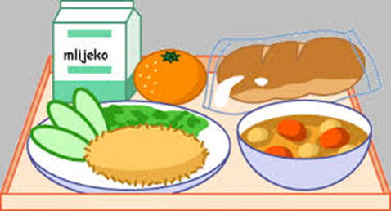 | Doručak | Ručak | Užina
Ponedjeljak | mlijeko, med, maslo, marmelada i kruh | mljeveno meso u umaku od rajčice s tjesteninom, salata | voće
Utorak | kakao, ABC i zdenka namaz, kruh | pečena pureća pljeskavica, lešo brokula s krumpirom | mramorni kolač s višnjama
Srijeda | Jogurt, kukuruzne i integralne pahuljice | juha, pileći rižot, salata | voće
Četvrtak | Mlijeko, čajna kobasica, sir, kruh | varivo od slanutka s korjenastim povrćem, suhi vrat | voće
Petak | čaj, razni namazi, kruh | blitva s krumpirom i maslinovim uljem, inćun u tempuri | bublica s namazom od jaja i salatom

25. TJEDAN 09.03.-13.03.2026.
 | Doručak | Ručak | Užina
Ponedjeljak | mlijeko, med, maslo, marmelada, kruh | pirjana junetina s krumpirom i graškom | bakino pecivo sa sjemenkama sa šunkom u ovitku i sirom
Utorak | mlijeko, čokoladne i zobene pahuljice | varivo od mahuna s korjenastim povrćem, pureća šunka | voće
Srijeda | jogurt, mliječni namazi, kruh | sarma, kiseli kupus, pire krumpir | voće
Četvrtak | kakao, mortadela, sir, kruh | juha, lazanje s mljevenim mesom, salata | kukuruzna rustika s mesnim nareskom
Petak | čaj, med, maslo, lino lada i kruh | oslić ala bakalar | baguette sa sjemenkama s paštetom od pilećeg filea, salatom i kukuruzom šećercem

- TJEDAN 16.03.-20.03.2026.

 | Doručak | Ručak |  | Užina
Ponedjeljak | mlijeko, med, maslo, marmelada, kruh | tjestenina bolognese i salata | voće
Utorak | kakao, šunka, sir, kruh | pečeni pileći zabatak, lešo cvjetača s krumpirom | čokoladni mramorni kolač
Srijeda | jogurt, sirni namazi i kruh | grah varivo s korjenastim povrćem, kranjska kobasica |  | voće
Četvrtak | mlijeko, kukuruzne i integralne pahuljice | krem juha od povrća, pirjana junetina s njokima |  | voće
Petak | čaj, razni namazi, kruh | lešo brokula s krumpirom, panirani štapići lignje |  | integralna bublica sa svježim sirom

27. TJEDAN od 23. 03.-27.03. 2026
 | Doručak | Ručak | Užina
Ponedjeljak | mlijeko, med, maslo, marmelada, kruh | pirjana junetina u umaku od rajčice, palenta, salata | kruh finac s purećom šunkom i sirom
Utorak | mlijeko, abc i zdenka namaz, kruh | pohani pileći file, riža s kukuruzom šećercem | voće
Srijeda | jogurt, čokoladne i zobene pahuljice | varivo od ječma s povrćem, pureća šunka | tortilja s pohanom piletinom, salatom i majonezom
Četvrtak | kakao, med, maslo, marmelada, kruh | pečena pureća pljeskavica, rizi bizi, salata | bakino pecivo sa šunkom u ovitku
Petak | čaj, med, maslo, lino lada | povrtna juha, tjestenina u umaku od rajčice, salata | voće

